Kommunikationsvereinbarung

Der Projektträger: .…………………………………………………………………………………..…
des Projekts: …………………………………………………………………………………………...
verpflichtet sich, die für das Projekt erhaltene Unterstützung des Eurodistrikts Strasbourg-Ortenau eindeutig identifizierbar und gut sichtbar zu kommunizieren. Um dies zu gewährleisten, verpflichtet er sich, den Eurodistrikt Strasbourg-Ortenau wie folgt in seine Kommunikationsstrategie einzubinden:

- Er muss das Logo des Eurodistrikts Strasbourg-Ortenau in allen Kommunikationsmitteln und in allen für das Projekt entwickelten Werbemaßnahmen angepasst an die jeweilige Dokumentengröße so darstellen, dass die Schrift im Logo gut lesbar ist. Falls mehrere Logos auftreten, soll das Logo des Eurodistrikts vorzugsweise auf der linken Seite des Dokuments erscheinen. Grundsätzlich sollen für den Abdruck auf einem DIN A4 Format die Maße 12mm x 22mm für das Logo nicht unterschritten werden.

- Er muss die finanzielle Unterstützung des Eurodistrikts Strasbourg-Ortenau in allen Unterlagen und Präsentationen für die Presse und Öffentlichkeit erwähnen (s. Formulierung Anhang).

- Er integriert den kurzen Eurodistrikt-Präsentationstext in seine Öffentlichkeitsarbeit (s. Formulierung Anhang).

- Der Projektträger muss das Logo des Eurodistrikts Strasbourg-Ortenau auf allen offiziellen Auszeichnungen wie Medaillen, Pokalen usw. darstellen.

- Er muss dem Generalsekretariat Fotografien oder Abbildungen der Projektaktivitäten falls möglich einschließlich des grafischen Erscheinungsbildes des Eurodistrikts Strasbourg-Ortenau (Logo, Banner usw.) zur Verfügung stellen. Diese Dokumente werden für die Webseite und den jährlichen Tätigkeitsbericht verwendet.

- Erscheinen Minderjährige auf den Fotografien, müssen die Organisatoren die Rechtsvorschriften des jeweiligen Landes bezüglich des Schutzes von Minderjährigen respektieren und insbesondere im Vorfeld von Bildveröffentlichungen die Genehmigung der Erziehungsberechtigten einholen.

- Zu Planungs- und Validierungszwecken muss der Projektträger das Generalsekretariat vor dem Versenden von Einladungen und Präsentationsunterlagen informieren.

- Alle Abgeordneten des Eurodistrikts müssen zu allen für das Projekt bedeutenden Veranstaltungen (Vernissage, Eröffnung, Wettkämpfe, Turniere usw.) eingeladen werden. Die Kontaktdaten der Abgeordneten sind im Generalsekretariat erhältlich.

___________________ ______________________________________________
Ort, Datum Unterschrift und Stempel des Projektträgers

ANHANG

FORMULIERUNG - FINANZIELLE UNTERSTÜTZUNG
LOGO | + | TEXT
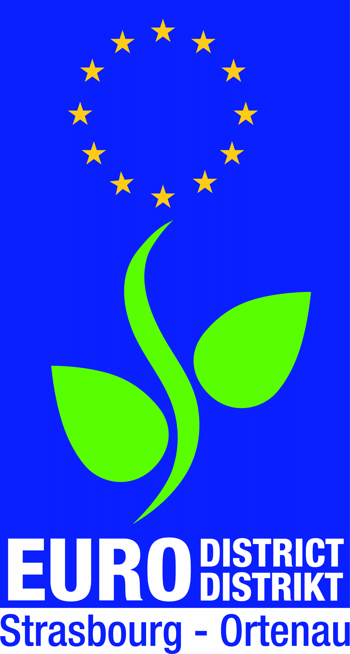  (Schrift im Logo lesbar) |  | Mit der finanziellen Unterstützung durch den Eurodistrikt Strasbourg-Ortenau | Finanziert durch den Eurodistrikt Strasbourg-Ortenau

FORMULIERUNG - PRÄSENTATION EURODISTRIKT
Der Eurodistrikt Strasbourg-Ortenau ist eine grenzüberschreitende Gebietskörperschaft, d.h. ein kommunaler Zusammenschluss von deutschen und französischen Kommunen beiderseits des Rheins. Er umfasst die 61 Gemeinden der Eurometropole Straßburg und des Gemeindeverbands „Canton d’Erstein“, sowie die 51 Gemeinden des Ortenaukreises und damit insgesamt 940.000 Einwohner. Als ‚europäische Pilotregion‘ auf lokaler Ebene ist es sein Ziel, den grenzüberschreitenden Austausch zu stärken, neue Formen der Zusammenarbeit zu entwickeln und so den europäischen Mehrwert im Alltag seiner Bürgerinnen und Bürger spürbar zu machen. Die Organisation von Eigenprojekten (z.B. Besteller des Eurodistrikt-Bus zwischen Erstein und Lahr), von Bürgerkonventen, thematischen Foren, Projektbörsen und Veranstaltungen für die ganze Familie (Vélo Gourmand), wie auch die fachliche und finanzielle Unterstützung von Projekten der Zivilgesellschaft machen es möglich, dies- und jenseits des Rheins vielfältige Begegnungsgelegenheiten zu schaffen.

Folgen Sie den Eurodistrikt-Aktivitäten auf www.eurodistrict.eu oder bei Facebook „EurodistrictStrabourgOrtenau“ und Twitter „eurodistrict“.

